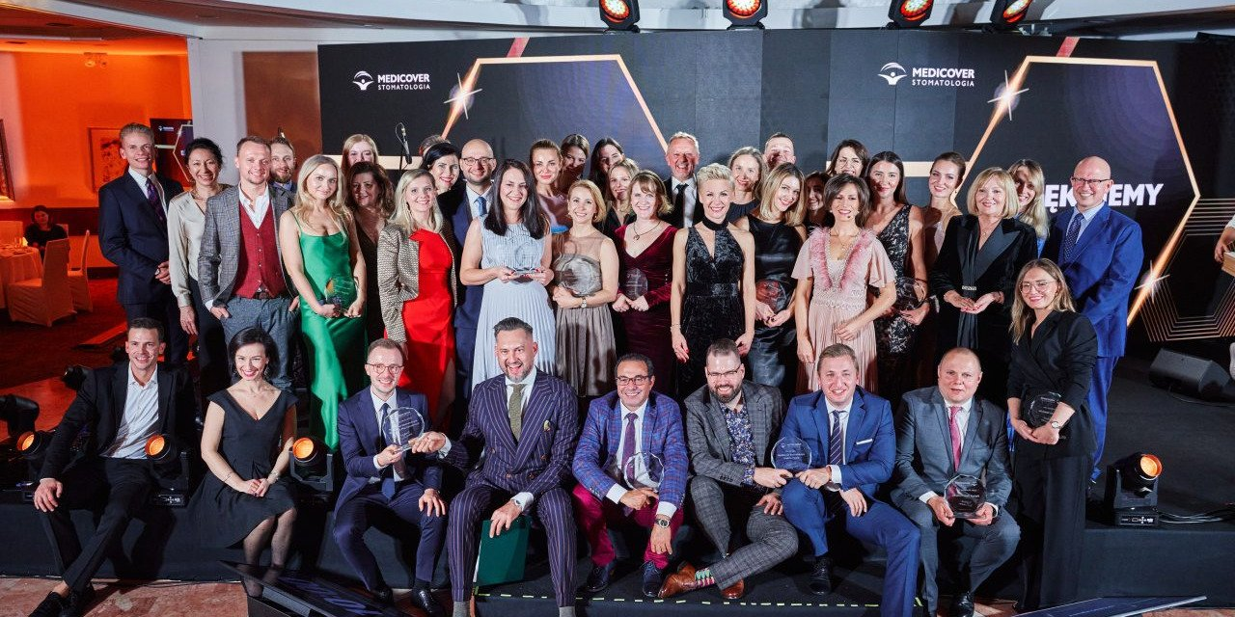

Materiał opracowany przez Guarana PR
Konferencja Medicover Stomatologia: wykłady praktyków i wyzwania nowoczesnej stomatologii pod hasłem wielowymiarowości

2022-10-24

Nowoczesna dentystyka stawia przede wszystkim na wielowymiarowość – to motyw, na którym oparto tegoroczną konferencję Medicover Stomatologia. Zorganizowane 15 października wydarzenie zgromadziło kilkuset ekspertów z różnych dziedzin, aktywnie zaangażowanych w tworzenie i rozwój Medicover Stomatologia, w tym lekarzy dentystów, fizjoterapeutów oraz zespoły zarządzające.

Ponad 300 uczestników przyciągnęła do Warszawy tegoroczna konferencja Medicover Stomatologia, którą poświęcono wielowymiarowości nowoczesnej dentystyki. To właśnie ten aspekt, jak zgodnie ustalili uczestnicy wydarzenia, stał się w ostatnich latach nie tylko fundamentem zmian w podejściu do leczenia, ale także tego, jak zmienia się optyka opieki nad pacjentem.

Wydarzenie otworzyło wspólne wystąpienie Wioletty Januszczyk, dyrektor zarządzającej oraz Marii Michalskiej, dyrektor operacyjnej sieci. Obie przedstawicielki Medicover Stomatologia zwróciły szczególną uwagę na dynamiczny, ale także wielowymiarowy rozwój marki w ostatnich miesiącach.

Mimo że od ostatniej konferencji dla lekarzy minął zaledwie rok, zmiany, jakie zaszły w tym czasie w Medicover Stomatologia, są naprawdę imponujące. Staliśmy się niezwykle silnym graczem nie tylko na polskim, ale także europejskim rynku
– podkreślała w swoim wystąpieniu Wioletta Januszczyk.

Do sieci autorskich centrów oraz należącej do nas grupy samodzielnych marek dołączyły niedawno dwie duże niemieckie sieci, MeinDentist i DDent. W efekcie ten rok zakończymy aż ze 109 lokalizacjami! Ten sukces to w dużej mierze zasługa ciężkiej pracy zespołów, spójnej filozofii, dla której kierunek wyznacza „Rytuał Uśmiechu”, ale także wielopłaszczyznowego podejścia do rozwoju.

Kluczowy na tym tle jest element, który mocno zaakcentowała Maria Michalska.

Budowanie silnych i partnerskich relacji z lekarzami oraz wsłuchiwanie się w ich potrzeby są dla nas niezmiernie istotnymi kwestiami w strategii rozwoju Medicover Stomatologia na najbliższe lata – mówiła. – Jako duża organizacja wyznaczająca standardy rynkowe w naturalny sposób zapewniamy bezpieczeństwo i stabilność pracy. Jesteśmy świadomi swoich mocnych stron, ale jednocześnie jesteśmy otwarci, konsekwentnie wzmacniając wskazane w rozmowach z dentystami obszary. Najlepszym przykładem takiego dialogu jest organizowana przez nas konferencja oraz dobór merytoryki jej programu i prelegentów.

Nie był to jednak jedyny obszar, na który zwróciła uwagę Maria Michalska. W ocenie dyrektor operacyjnej kluczowym czynnikiem sprzyjającym budowie sieci jest dziś tworzenie platformy, na której lekarze mogą dzielić się wiedzą.

Wiemy, jak ważny jest dla stomatologów rozwój własnych kompetencji. To niezwykle zmotywowana grupa, nastawiona na podnoszenie kwalifikacji, ale także dzielenie się zdobytym doświadczeniem – mówiła. – To sprzyja tworzeniu wewnętrznych inicjatyw szkoleniowych, w tym naszego najnowszego programu „Sokrates”. W ramach tego przedsięwzięcia aż 40 stomatologów-mentorów stworzyło swoim kolegom szansę na wymianę doświadczeń. Takie pionierskie podejście, także w tym obszarze, pokazuje, że mamy ogromną możliwość wpływu na kierunek rozwoju rynku, wyznaczając nowe standardy w opiece, jak również w dzieleniu się wiedzą.

Nie tylko wystąpienia przedstawicielek Medicover Stomatologia zwracały uwagę na ważne dla wielowymiarowego rozwoju aspekty. Także zaproszeni prelegenci i gość specjalny skupili się w swoich wystąpieniach na obszarach, na których opiera się obecnie nowoczesna dentystyka.

Lekarz dent. Wojciech Fąferko zaczął od tematu „Opiekun Pacjenta + Model Skutecznej Konsultacji Pierwszorazowej – w jaki sposób można zmienić pracę i życie lekarza oraz poprawić funkcjonowanie gabinetu”. Prelegent skupił się na rozwiązaniach ułatwiających tworzenie kompleksowych planów leczenia, wykorzystując do tego nowe rozwiązania technologiczne.

Po nim wystąpił lek. dent. Marcin Krupiński, który swój wykład poświęcił jednej z najpopularniejszych ostatnio procedur stomatologii estetycznej, czyli bondingowi. Mówił o tym zabiegu podczas panelu „Bonding – odbudowa estetyczna w odcinku przednim – uproszczona procedura dla uzyskania efektu estetycznego i nowego uśmiechu podczas jednej wizyty”.

O rosnącej roli aparatów nakładkowych opowiadała z kolei dr n. med. Katarzyna Becker, członkini zarządu i współzałożycielka Polskiej Akademii Alignerowej oraz twórczyni centrum Ortodoncja Becker i Studia Ortodoncji Cyfrowej. Temat jej wystąpienia brzmiał: „Invisalign – ortodoncja efektywna i przewidywalna”.

Nie zabrakło także specjalnego gościa z zagranicy. W tym roku na konferencji Medicover Stomatologia swój wykład miałdrFernando Rojas-Vizcaya, protetyk i chirurg jamy ustnej, adiunkt na Wydziale Protetyki Uniwersytetu Północnej Karoliny, założyciel m.in. Śródziemnomorskiego Instytutu Protetycznego. Za temat wykładu obrał „Protocols in complete arch-fixed implant prosthodontics”.

Nowoczesna stomatologia nie może się także obyć bez laserów. Temu zagadnieniu poświęcony był segment „Laser w praktyce stomatologicznej – standard czy luksus?” przygotowany przez dra n. med. Michała Nawrockiego, twórcę Nawrocki Clinic i wykładowcę.

W temacie „Diagnostyka w leczeniu implantologicznym w kontekście chorych zatok. Laryngologiczno-stomatologiczne partnerstwo w leczeniu implantologicznym” głos zabrał dr hab. n. med. Michał Michalik, podkreślając wagę międzydyscyplinarnej współpracy.

O niej mówili także: fizjoterapeutka mgr Justyna Walczewska i logopeda mgr Olga Miklaszewska wraz z lek. dent. Martą Siewert-Gutowską i lek. dent. Bartoszem Matejkowskim. Ich panel nosił tytuł: „Co ma język i mięśnie do protetyki, czyli o leczeniu interdyscyplinarnym”.

Tradycyjnie także podczas konferencji doceniono najlepszych, przyznając nagrody dla lekarzy, kierowników regionów i centrów, szczególnie wyróżniających się w swoich kategoriach.

Za Protetyka roku uznana została lek. dent. Milena Sawicka z Medicover Stomatologia Plac Konstytucji. Tytuł Najlepszego ortodonty przypadł drowi n. med. Nedalowi Aidi z Orto-Aidi Medicover w Poznaniu. Z kolei Najlepszym chirurgiem okazał się lek. dent. Conrad Turowski z Prestige Dent we Wrocławiu.

Statuetka Najlepszego implantologa powędrowała do rąk lek. dent. Tomasza Nowaka z Addent w Krakowie, a Najlepszego endodonty przypadła drowi n. med. Łukaszowi Suchodolskiemu z Impladent w Warszawie.

Lekarz dent. Anna Kapica z Medicover Stomatologia Atrium w Warszawie wyróżniła się w kategorii Najlepszego periodontologa. Z kolei za Najlepszego pedodontę uznana została lek. dent. Hanna Przeliorz ze Stoma-Dental Medicover w Rybniku. Na tytuł Najlepszego zachowawcy zasłużyła lek. dent. Agata Eliasz z poznańskiego Orto-Aidi Medicover.

Nie zabrakło wyróżnienia dla Najlepszego fizjoterapeuty, a została nim mgr Justyna Walczewska z Medicover Stomatologia Plac Konstytucji. Listę zamykają wyróżnienia dla lek. stom. Dariusza Niesiobędzkiego z Impladent w Warszawie, który otrzymał tytuł Lekarza roku, a wyróżnienie dla Lidera medycznego roku trafiło do lek. dent. Patryka Kononowicza z Medicover Stomatologia Gdańsk Grunwaldzka.

Na konferencji wyróżniono także centra stomatologiczne. Komisja brała pod uwagę ich osiągnięcia w poszczególnych dziedzinach. I tak Kliniką roku zostało uznane Medicover Stomatologia Kraków Pawia. Na podium, ze statuetką dla Kliniki najlepiej budującej doświadczenia pacjenta, znalazł się Dentim Clinic Medicover w Bydgoszczy.

Nagrodą za Największy wzrost wyróżniono Medicover Stomatologia Plac Konstytucji w Warszawie. Uznanie zdobyło centrum Medicover Stomatologia Warszawa Koneser za szczególne podejście do Pracy zespołowej. Centra sukcesy zawdzięczają także swoim kierownikom, a jako Kierownik roku statuetkę zdobyła Aleksandra Sobik z Medicover Stomatologia Graniczna w Katowicach.

Regionem roku został region południowy, gdzie liderem jest Sandra Zuziak-Lubarska. Na koniec wyróżniono także, za szczególny wkład w dzielenie się wiedzą z zespołem, troje ekspertów: lek. dent. Martę Siewert-Gutowską, lek. dent. Michała Czarnowskiego i dr n. med. Katarzynę Becker.

Sponsorami Głównymi tegorocznej konferencji byli: Dentsply Sirona i Straumann Group; Sponsorami Gold: Stern Weber Polska, Dürr Dental i Philips Sonicare. W gronie sponsorów znaleźli się także: RS-Team, Align Technology – właściciel marki Invisalign, Marrodent, Oral-B® i Colgate-Palmolive.

Wywiady, komentarze, konsultacje? Nasi eksperci chętnie odpowiedzą. Dodatkowe materiały, zdjęcia do pobrania na http://medicoverstom.dlamediow.pl/

Biuro Prasowe Medicover Stomatologia / Guarana PRTomasz Pietrzak, tel. 509 106 256, mail. tomasz.pietrzak@guaranapr.pl

PDF | Medicover Stomatologia - Backgrounder PL&amp;ENG 2022.pdf | Download
 | Konferencja Medicover Stomatologia - wykłady praktyków i wyzwania nowoczesnej stomatologii pod hasłem wielowymiarowości.jpg | Download

